
УТВЕРЖДАЮ
Руководитель: директор Николаева Елена Евгеньевна
_______________________________________
«25» августа 2026 г.
СВЕДЕНИЯ О ЛИЦЕНЗИИ НА ОСУЩЕСТВЛЕНИЕ МЕДИЦИНСКОЙ ДЕЯТЕЛЬНОСТИ
Полное наименование медицинской организации: ООО «Глазная поликлиника «Леге Артис»
Сокращенное наименование: ООО «Леге Артис»
ОГРН: 1036163004910 ИНН: 6163066834
Регистрационный номер лицензии: Л041-01050-61/00335161
Дата предоставления лицензии: 15.10.2019
Лицензирующий орган: Министерство здравоохранения Ростовской области

Адрес(а) мест осуществления медицинской деятельности:
344006, г. Ростов-на-Дону, ул. Суворова, 39; 346735, Ростовская область, Аксайский район, п. Верхнетемерницкий, ул. Обсерваторная, 84/26; 344010, г. Ростов-на-Дону, пр. Чехова, 55; 344069, г. Ростов-на-Дону, ул. Таганрогская, 133; 346407, Ростовская область, г. Новочеркасск, спуск Герцена, 11/1; 347900, Ростовская область, г. Таганрог, ул. Розы Люксембург, 66/45; 344049, г. Ростов-на-Дону, ул. Ткачева, 11

Виды выполняемых работ (услуг), составляющих медицинскую деятельность:
Работы (услуги) по медицинской деятельности — согласно актуальной записи Единого реестра лицензий Росздравнадзора по лицензии Л041-01050-61/00335161.
___________________________________________________________________________

Официальная ссылка на сведения в реестре лицензий Росздравнадзора:
https://www.roszdravnadzor.gov.ru/services/licenses

QR-КОД НА ОФИЦИАЛЬНУЮ РЕЕСТРОВУЮ ЗАПИСЬ:

Дата предоставления лицензии: 15.10.2019. Лицензирующий орган: Министерство здравоохранения Ростовской области. Статус: действует. Адреса осуществления медицинской деятельности: 344006, г. Ростов-на-Дону, ул. Суворова, 39; 346735, Ростовская область, Аксайский район, п. Верхнетемерницкий, ул. Обсерваторная, 84/26; 344010, г. Ростов-на-Дону, пр. Чехова, 55; 344069, г. Ростов-на-Дону, ул. Таганрогская, 133; 346407, Ростовская область, г. Новочеркасск, спуск Герцена, 11/1; 347900, Ростовская область, г. Таганрог, ул. Розы Люксембург, 66/45; 344049, г. Ростов-на-Дону, ул. Ткачева, 11.
QR-код для перехода к сервису проверки лицензий Росздравнадзора:
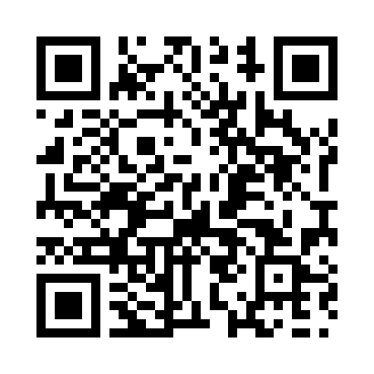
Перед публикацией необходимо проверить, что ссылка и QR-код ведут именно на официальный государственный ресурс и позволяют пациенту проверить актуальные сведения о лицензии.

